Задание № 97. Мебель (знакомство)
1. Раскрасить рисунки.
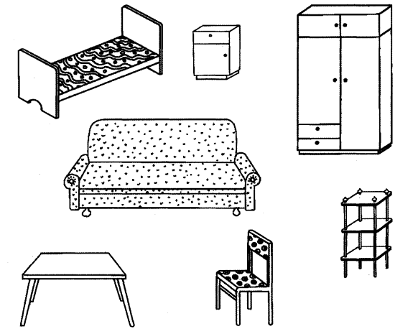
2. Рассмотри картинки. Назови, что на них нарисовано.
3. Как это называется все вместе одним словом?
4. Дай полный ответ на вопросы:
- На чем лежат?
- На чем сидят?
- На чем спят?
- На что кладут книги?
- Куда убирают белье, одежду?
- На что можно ставить телевизор?
- За какой мебелью можно сидеть и рисовать? Сидеть и обедать? Сидеть и читать?
5. Какая мебель для чего нужна?
- Стул нужен, чтобы...
- Шкаф нужен, чтобы...
- Кровать нужна, чтобы...
- Диван нужен, чтобы...
- Тумбочка нужна, чтобы..
- Этажерка нужна, чтобы...
- Стол нужен, чтобы...

Задание № 98. Мебель. Словоизменение
1. Раскрасить рисунки.
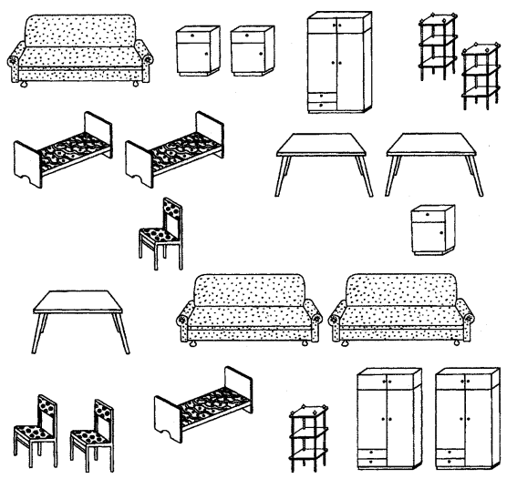
2. Рассмотри картинки. Назови, что на них нарисовано, в единственном и во множественном числе.
Например: Это диван, а это диваны. И т.д.
- Что это все вместе?
- Назови мебель ласково.
Единственное число | Ласковое название | Множественное число | Ласковое название
Кровать |  | Кровати
Диван |  | Диваны
Стол |  | Столы
Шкаф |  | Шкафы
Этажерка |  | Этажерки
Стул |  | Стулья

Задание № 99. Мебель. Предлоги «В», «НА», «С», «ИЗ», «ОКОЛО»
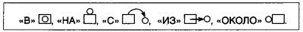
1. Рассмотри картинки.
Ответь на вопросы:
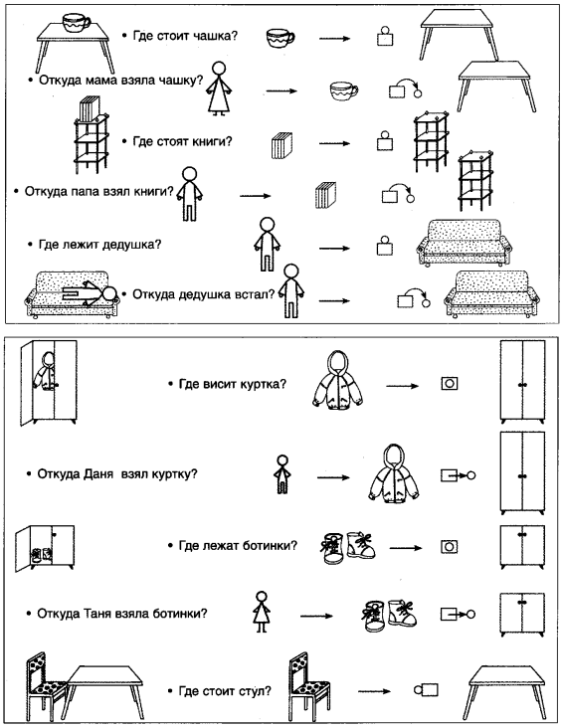

Задание № 100. Мебель. Предлоги «ЗА», «ПОД»
1. Рассмотри картинки.
2. Ответь на вопросы. Правильно используй «ЗА» , «ПОД» .
